学术论文审稿意见回复体验调研问卷
第1题 你目前的身份是 [单选题]

选项 | 小计 | 比例
本科生 | 6 | 18.18%
硕士研究生 | 26 | 78.79%
博士研究生 | 1 | 3.03%
博士后 | 0 | 0%
高校青年教师/研究员 | 0 | 0%
其他 | 0 | 0%
本题有效填写人次 | 33

第2题 你的学科领域属于 [单选题]

选项 | 小计 | 比例
工科（计算机、电子、机械等） | 9 | 27.27%
理科（数学、物理、化学等） | 0 | 0%
医学/生命科学 | 1 | 3.03%
人文社科 | 19 | 57.58%
其他 | 4 | 12.12%
本题有效填写人次 | 33

第3题 你以第一作者/第二作者/通讯作者身份投稿过几篇论文？ [单选题]

选项 | 小计 | 比例
0 | 9 | 27.27%
1-2 | 19 | 57.58%
3-5 | 2 | 6.06%
6篇及以上 | 3 | 9.09%
本题有效填写人次 | 33

第4题 你投过/主要投过什么类型的期刊/会议？ [多选题]

选项 | 小计 | 比例
中文核心期刊 | 13 | 39.39%
SCI/SSCI期刊 | 10 | 30.3%
EI会议期刊 | 5 | 15.15%
顶级国际会议 | 4 | 12.12%
普通期刊/会议 | 16 | 48.48%
其他 | 4 | 12.12%
本题有效填写人次 | 33

第5题 你经历过的投稿中，收到“修改后重投（Major/Minor Revision）”的比例大约是多少？ [单选题]

选项 | 小计 | 比例
几乎没有（大部分直接Accept/Reject） | 6 | 18.18%
约25% | 10 | 30.3%
约50% | 10 | 30.3%
约75% | 1 | 3.03%
几乎每次 | 6 | 18.18%
本题有效填写人次 | 33

第6题 平均每次修回（从收到审稿意见到提交修改稿），你花了多少时间？ [单选题]

选项 | 小计 | 比例
1-3 天 | 8 | 24.24%
4-7 天 | 10 | 30.3%
1-2 周 | 7 | 21.21%
2-4 周 | 5 | 15.15%
1 个月以上 | 3 | 9.09%
本题有效填写人次 | 33

第7题 其中，"撰写审稿意见回复信（Response Letter）"花费的时间占比？ [单选题]

选项 | 小计 | 比例
不到总时间的 20%（主要时间都在改论文本身） | 8 | 24.24%
20%-40% | 10 | 30.3%
40%-60% | 9 | 27.27%
超过 60%（写回复比改论文还费劲） | 4 | 12.12%
没注意过，不好估算 | 2 | 6.06%
本题有效填写人次 | 33

第8题 逐条回复审稿意见时，措辞需要反复推敲（要谦卑但不能卑微、要感谢但不能太过），心理压力很大 [滑动条]
本题答卷总分值：124.2；平均值：3.76

第9题 需要逐条标注"在论文哪里修改了"（Page X, Line Y），整理起来非常繁琐耗时 [滑动条]
本题答卷总分值：117.1；平均值：3.55

第10题 审稿人的有些意见比较模糊或矛盾，我不知道怎么有效回应 [滑动条]
本题答卷总分值：114.5；平均值：3.47

第11题 回复信的英文表达不够地道，担心因为语言问题影响审稿人印象 [滑动条]
本题答卷总分值：115.2；平均值：3.49

第12题 导师/合作者修改回复信后，来回沟通版本太多，管理混乱 [滑动条]
本题答卷总分值：101；平均值：3.06

第13题 回顾你最近一次修回经历，最痛苦的具体是什么？（开放题，选填） [填空题]

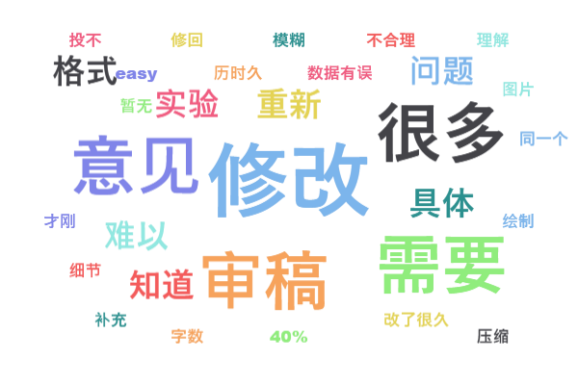

详细内容如下：
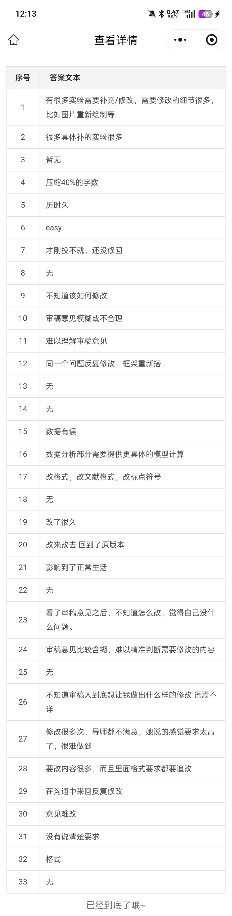

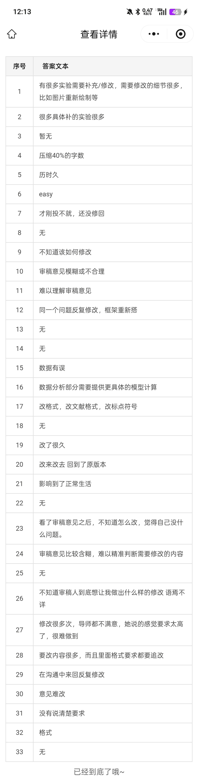
第14题 你在回复审稿意见时，使用过哪些工具辅助？ [多选题]

选项 | 小计 | 比例
ChatGPT / Claude / 通用大模型对话 | 31 | 93.94%
Grammarly / Paperpal等写作辅助工具 | 13 | 39.39%
Word/WPS（纯手动写，无 AI 辅助） | 12 | 36.36%
Overleaf / LaTeX 协作 | 4 | 12.12%
找师兄师姐/同学的过往回复信参考 | 21 | 63.64%
其他（请补充） | 2 | 6.06%
本题有效填写人次 | 33

第15题 你觉得现有工具最大的不足是什么？ [多选题]

选项 | 小计 | 比例
通用 AI 不了解审稿回复的特殊格式和规范 | 17 | 51.52%
需要自己在论文和审稿意见之间反复对照，很麻烦 | 22 | 66.67%
AI 生成的回复"一眼假"，不敢直接用 | 22 | 66.67%
没有专业术语和学术规范约束 | 13 | 39.39%
无法关联自己的论文原文上下文 | 9 | 27.27%
本题有效填写人次 | 33

第16题 如果有一款工具，能"读取你的论文原稿 + 审稿意见 → 自动生成逐条回复草稿"，你的态度是？ [单选题]

选项 | 小计 | 比例
非常需要 | 12 | 36.36%
有兴趣，愿意免费试用 | 14 | 42.42%
可以试试，但不确定是否真的有用 | 4 | 12.12%
不太需要，现有工具够用 | 2 | 6.06%
完全不感兴趣 | 1 | 3.03%
本题有效填写人次 | 33

第17题 以下功能中，你觉得哪些最有价值？ [多选题]

选项 | 小计 | 比例
自动解析审稿意见，拆分为逐条待回复项 | 22 | 66.67%
自动在论文原稿中定位审稿意见对应的段落 | 16 | 48.48%
生成逐条回复的初稿（英文/中文），保持专业谦逊的语气 | 21 | 63.64%
自动生成"修改对照表"（原稿→修改后，高亮差异） | 22 | 66.67%
提供历史回复信模板库，相似意见可以复用 | 10 | 30.3%
一键导出为期刊要求的格式（Word/LaTeX/纯文本） | 10 | 30.3%
导师/合作者可以在线审批和批注 | 8 | 24.24%
润色优化已有回复草稿的语言表达 | 10 | 30.3%
本题有效填写人次 | 33

第18题 你对这样一款工具的定价预期是？ [单选题]

选项 | 小计 | 比例
免费 | 10 | 30.3%
按次付费 | 8 | 24.24%
按月订阅 | 6 | 18.18%
一次性买断 | 1 | 3.03%
由学校/实验室统一采购，个人不付费 | 8 | 24.24%
本题有效填写人次 | 33

第19题 关于"审稿意见回复"这件事，你还有什么想吐槽的？或者你理想中的工具应该是什么样的？ [填空题]

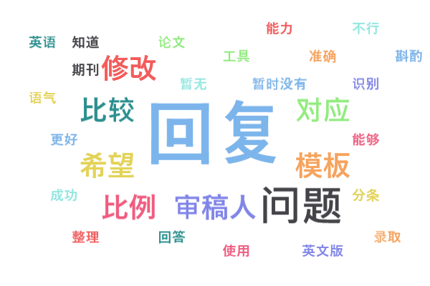
详细内容如下：
